ESTUDO TÉCNICO PRELIMINAR

- IDENTIFICAÇÃO DO PROCESSO E SOLICITANTE

Número da Solicitação:

Departamento solicitante: Departamento Municipal de Assistência Social

- DA NECESSIDADE DA CONTRATAÇÃO

Ref.: Lei Federal 14.133/2021, art. 18, § 1º, I

A presente contratação tem por objetivo a aquisição de brindes (cuias e guarda-chuvas personalizados) a serem utilizados na campanha de conscientização sobre a violência contra a mulher e também camisetas a serem utilizadas pelos participantes dos grupos do Serviço de convivência e fortalecimento de vínculos do Cras como Idosos, Mulheres e Pro jovem e camisetas para os profissionais do Departamento da Assistência Social e membros da rede de proteção do Município. A distribuição desses materiais configura-se como estratégia de mobilização social, contribuindo para ampliar a visibilidade da temática, sensibilizar a comunidade e fortalecer as ações de prevenção e enfrentamento à violência de gênero, em conformidade com as diretrizes da Política Nacional de Assistência Social.

- DO PLANEJAMENTO DA ADMINISTRAÇÃO

Ref.: Lei Federal 14.133/2021, art. 18, § 1º, II

Em que pese o Município não ter aderido a regulamentação do Plano de Contratação Anual. A referida contratação possui previsão orçamentária na PPA e na LOA tendo em vista que é um produto de mobilização em uma campanha de conscientização da não violência contra mulher.

- DOS REQUISITOS DA CONTRATAÇÃO

Ref.: Lei Federal 14.133/2021, art. 18, § 1º, III

- Comprovar sua capacidade técnica e operacional para fornecer os volumes necessários, considerando a logística de distribuição.

- Os produtos deverão ser entregues conforme pedido/requisição em até 20 dias uteis após a solicitação, no endereço Rua Ágatha Voss Nuemberg, s/n – Bom Sucesso do Sul – Pr, no horário das 08h00min às 11h30min e das 13h30min às 17h30min, sendo facultado eventuais diligências para verificação das entregas efetuadas.

- Apresentar certidões negativas de débitos fiscais, trabalhistas e previdenciários, demonstrando regularidade fiscal e a capacidade financeira para execução do contrato.
- Entregar em embalagem devem ser resistente de forma a garantir a máxima proteção durante o transporte.
- Assumir a responsabilidade por todas as providências e obrigações estabelecidas na legislação específica sobre a qualidade.
- Fornecer diretamente o objeto, não podendo transferir a responsabilidade pelo objeto demandado para nenhuma outra empresa ou instituição de qualquer natureza.

- O contratado adotar, no fornecimento objeto do presente estudo, no que couber, as práticas de sustentabilidade.
- Fornecer um ticket/ canhoto fiscal (em duas vias), com a assinatura do responsável pela entrega com o quantitativo fornecido por evento. O responsável pelo recebimento também assinará uma das vias para a apresentação mensal do quantitativo do recurso.
- Entregar a quantidade solicitada, em perfeitas condições.
- A não apresentação de outros requisitos neste estudo não inibe o acréscimo de requisitos em edital de licitação ou contrato administrativo.
- Atendimento às normas de segurança e qualidade aplicáveis aos itens fornecidos:
- Contrato com duração de 12 meses;

– Aquisição de materiais: São Bens de natureza comum.
- Todos os documentos devem estar com seu prazo de validade em vigor. Quando as certidões apresentadas não tiverem prazo de validade estabelecido pelo competente órgão expedidor, será adotada a vigência de 90 (noventa) dias consecutivos, contados a partir da data de sua expedição. Não se enquadram nesse dispositivo os documentos que, pela própria natureza, não apresentam prazo de validade.

- DO QUANTITATIVO ESTIMADO
Ref.: Lei Federal 14.133/2021, art. 18, § 1º, IV

A presente contratação tem por objetivo a aquisição de brindes (cuias e guarda-chuvas personalizados) a serem distribuídos durante a campanha de conscientização da não violência contra a mulher, com destaque para para as ações e atividade da campanha “Agosto Lilás”, além da utilização nos grupos do SCFV e PAIF de mulheres atendidos pelo CRAS e também camisetas a serem utilizadas pelos participantes dos grupos do Serviço de convivência e fortalecimento de vínculos do Cras como Idosos, Mulheres e Pro jovem e camisetas para os profissionais do Departamento de Assistência Social e membros da rede de proteção do Município.
Dessa forma, o pedido será de:
- 600 ( quinhentas) cuias personalizadas;
- 500 (duzentos) guarda-chuvas personalizados.
- 150 Camisetas para equipes técnicas, membros da rede de proteção e participantes dos grupos do SCFV.
- 150 Camisetas para participantes dos Grupos do SCFV.
A quantidade estimada permitirá atender de forma adequada o público-alvo, garantindo a efetividade das ações de mobilização social, a visibilidade da campanha e a correta aplicação dos recursos públicos.

ITEM | DESCRIÇÃO | QTD
01 |   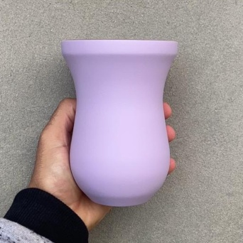  Cuia de madeira imbuia personalizada, colorida (lilás no corpo da cuia, conforme foto). Tamanho 11 cm de altura e bocal de 9,5 a 10 cm, e que pára em pé sozinha. Personalização: de um dos lados da cuia, gravado à laser, na cor preta, a mensagem “ Não se cale! Levante a mão e diga não! ” abaixo escrito em preto, Denuncie: ligue 180 e no outro lado da cuia, próximo à boca, escrever em preto Departamento Municipal de Assistência Social (em letras pequenas) e colocar o logo da prefeitura municipal. | 600
 | 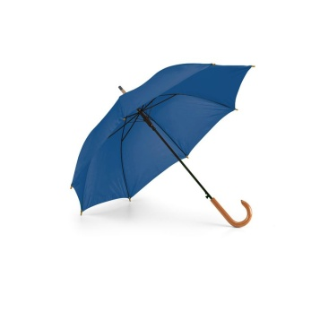  Guarda chuva personalizado: guarda chuvas, extremidade curva com cabo de madeira ou similar, hastes de alumínio, 08 varetas duplas, tamanho 23x8 , medindo 120 cm de diâmetro, confeccionado em nylon 170, camada de proteção em uv,personalizado em 4 gomos, na técnica desilkscreen, utilizando até 04 cores, em uma área de impressão medindo 18 cm x 12 cm. A personalização e a cor do tecido será de acordo com solicitação da prefeitura. | 500
 | Camiseta GOLA REDONDA, femininas e masculinas malha poliviscose na cor LILÁS. Personalizada com o desenho e frase na frente escrita: VIOLÊNCIA CONTRA A MULHER NÃO TEM DESCULPA. TEM LEI!, ilustração conforme imagem em anexo. E na parte de trás escrito NÃO SE CALE, DENUNCIE! LIGUE 180. Tamanhos variados a serem provados para definição, conforme modelo ilustrativo em anexo. PP; P; M; G; GG  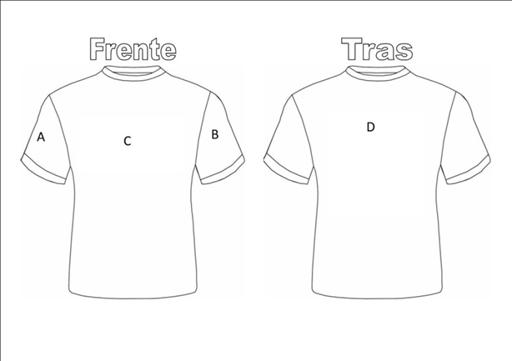 C- Frente  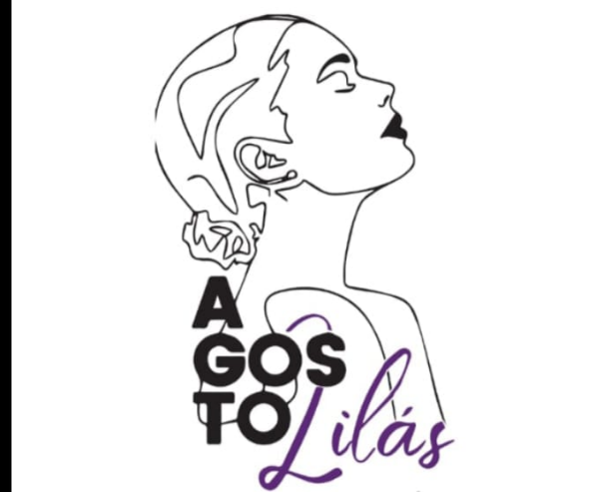  VIOLÊNCIA CONTRA A MULHER  NÃO TEM DESCULPA.  TEM LEI!  D – Atrás  NÃO SE CALE, DENUNCIE!  LIGUE 180  MODELO ILUSTRATIVO:  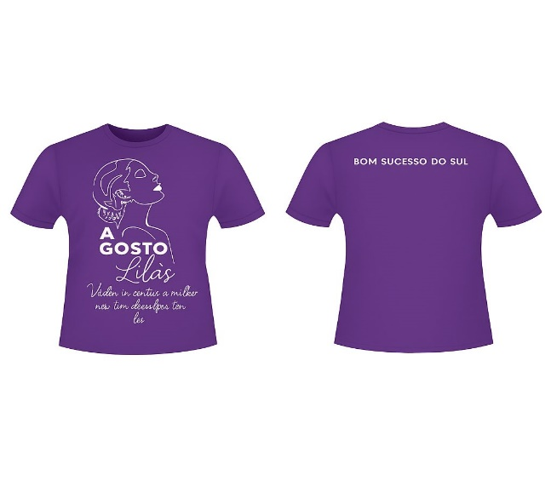 | 150
 | Camiseta GOLA REDONDA, femininas e masculinas malha poliviscose na cor AZUL MARINHO. Personalizada com a logo do CRAS na manga do braço esquerdo bordado, na frente escrita, ilustração conforme imagem em anexo. E na parte de trás escrito BOM SUCESSO DO SUL – PR na parte inferior. Tamanhos variados a serem provados para definição, conforme modelo ilustrativo em anexo. PP; P; M; G; GG  B-Manga esquerda    C- Frente  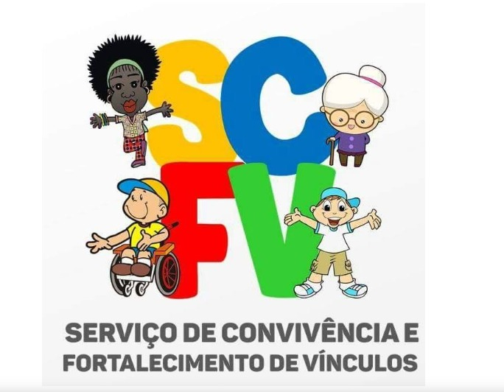  D – Atrás (escrita parte inferior)  BOM SUCESSO DO SUL – PR  MODELO ILUSTRATIVO:  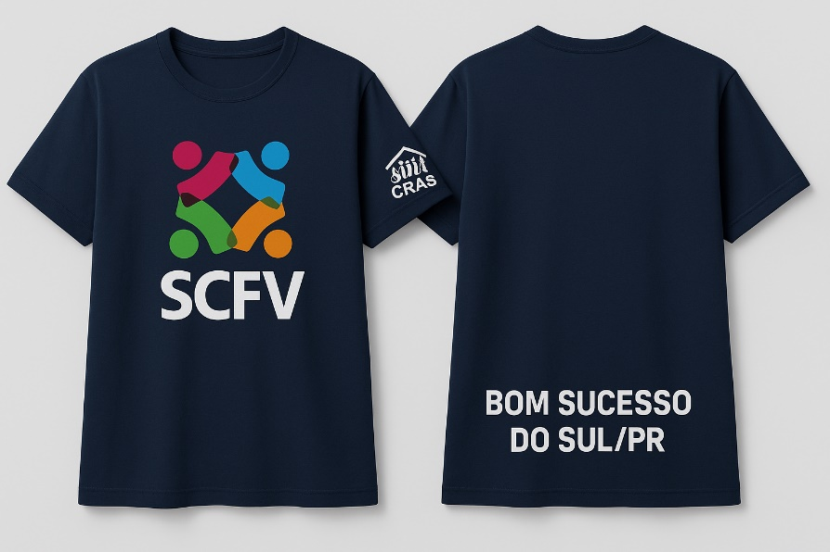 | 150
- DO LEVANTAMENTO DE MERCADO
Ref.: Lei Federal 14.133/2021, art. 18, § 1º, V

Para garantir a escolha da melhor solução, foram realizadas consultas aprofundadas a editais de contratações similares feitas por outros órgãos e entidades e até mesmo pelo próprio ente público.
Os editais foram selecionados com base em critérios rigorosos, considerando a similaridade do objeto, a qualidade das informações disponíveis e a relevância para o contexto do Departamento:
Foram constatadas as seguintes alternativas possíveis para aquisição dos brindes:
a) Produção interna dos brindes;
b) Compra de brindes em pequenos comerciantes ou empreendedores individuais;
c) Aquisição por meio de plataformas de comércio eletrônico (marketplaces);
d) Contratação de empresa especializada para fornecimento dos brindes personalizados sob demanda.
Considerações sobre as alternativas:
- a) A produção interna exigiria contratação de profissionais especializados em personalização de brindes, aquisição de equipamentos específicos, espaço físico adequado e materiais diversos, recursos estes não disponíveis na prática diária do Departamento;
- b) Não garantem uniformidade, qualidade, prazo de entrega confiável ou personalização adequada ao objeto da campanha;
- c) A contratação de empresa especializada permite a confecção e fornecimento de cuias e guarda-chuvas personalizados de acordo com a demanda, garantindo qualidade, padronização, prazo de entrega e eficiência na utilização dos recursos públicos.
Diante das necessidades apontadas neste estudo, a solução mais adequada exige a contratação de empresa especializada, por meio de Pregão Eletrônico, garantindo maior competitividade, transparência, agilidade, economia de recursos públicos e atendimento adequado à campanha de conscientização da não violência contra a mulher.

- DA ESTIMATIVA DO VALOR
Ref.: Lei Federal 14.133/2021, art. 18, § 1º, VI

Foi realizada a média de valores dos itens com todos os orçamentos obtidos, conforme demonstra a tabela abaixo:

ITEM | DESCRIÇÃO | Quantidade |  |  |  | PNCP | Valor médio Unitário
01 | Cuia de madeira imbuia personalizada, um icolor (lilás no corpo da cuia, conforme foto). Tamanho 11 cm de altura e bocal de 9,5 a 10 cm, e que pára em pé sozinha. Personalização: de um dos lados da cuia, gravado à laser, na cor preta, a mensagem “ ”. Do outro lado da cuia, próximo à boca, escrito em preto, denuncie: ligue180 e na base, escrever em preto Dep. Assistência Social/ CMDM(em letras pequenas e colocar o logo da prefeitura municipal). | 600
02 | Guarda chuva personalizado: guarda chuvas, extremidade curva com cabo de madeira, hastes de alumínio, 08 varetas duplas, tamanho 23x8 , medindo 120 cm de diâmetro, confeccionado em nylon 170, camada de proteção em uv,personalizado em 4 gomos, na técnica desilkscreen, utilizando até 04 cores, em uma área de impressão medindo 18 cm x 12 cm. A personalização e a cor do tecido será de acordo com solicitação da prefeitura. | 500

03 | Camiseta GOLA REDONDA, femininas e masculinas malha poliviscose na cor LILÁS. Personalizada com o desenho e frase na frente escrita: VIOLÊNCIA CONTRA A MULHER NÃO TEM DESCULPA. TEM LEI!, ilustração conforme imagem em anexo. E na parte de trás escrito NÃO SE CALE, DENUNCIE! LIGUE 180. Tamanhos variados a serem provados para definição, conforme modelo ilustrativo em anexo. PP; P; M; G; GG | 150
04 | Camiseta GOLA REDONDA, femininas e masculinas malha poliviscose na cor AZUL MARINHO. Personalizada com a logo do CRAS na manga do braço esquerdo bordado, na frente escrita, ilustração conforme imagem em anexo. E na parte de trás escrito BOM SUCESSO DO SUL – PR na parte inferior. Tamanhos variados a serem provados para definição, conforme modelo ilustrativo em anexo. PP; P; M; G; GG | 150

Da pesquisa de mercado foi levado em consideração pesquisas de preços realizadas com empresas fornecedoras no mercado.
Sendo que estão em anexo os 03 (três) cotações, e o orçamento do sistema oficial PNCP, obtidos pela Diretora do Departamento de Assistência Social.
Justificamos não termos mais orçamentos, por não termos encontrados nos sites oficiais, preços de produtos com descrição compatível com os descritos, assim como alguns itens parecidos estão em kits divergente do nosso solicitado, conforme link abaixo:

https://pncp.gov.br/app/editais/76105618000188/2025/446
https://pncp.gov.br/app/editais/76205665000101/2025/154
https://pncp.gov.br/app/editais/76995422000106/2024/127
https://pncp.gov.br/app/editais/76995422000106/2024/72
https://pncp.gov.br/app/editais/01613428000172/2025/226

- DAS EXIGÊNCIAS RELACIONADAS
Ref.: Lei Federal 14.133/2021, art. 18, § 1º, VII

Os produtos licitados deverão observar a Legislação Vigente, em especial seguir todos os requisitos da descrição dos itens constantes na tabela.
A empresa contratada deverá garantir a qualidade dos produtos entregues bem como efetuar a substituição imediata dos itens quando constatada falhas no processo de produção e armazenamento ou se ocasionada quando realizada a entrega/fornecimento de maneira inadequada.

- DO PARCELAMENTO
Ref.: Lei Federal 14.133/2021, art. 18, § 1º, VIII

Por se tratar de itens específicos os mesmo serão pedidos conforme for executado as atividades e ações, visto que se trata da aquisição de brindes específicos (cuias e guarda-chuvas personalizados) e camisetas destinados à mesma finalidade, qual seja a execução da campanha de conscientização da não violência contra a mulher.

- DOS RESULTADOS PRETENDIDOS
Ref.: Lei Federal 14.133/2021, art. 18, § 1º, IX
Com a presente contratação, pretende-se alcançar os seguintes resultados:
- Garantir a execução da campanha de conscientização da não violência contra a mulher, com distribuição de cuias e guarda-chuvas personalizados;
- Promover maior visibilidade e engajamento social acerca da temática, fortalecendo a mobilização comunitária;
- Incentivar a participação das mulheres nos eventos promovidos pela Administração Municipal, em especial na campanha “Agosto Lilás”;
- Reforçar a identidade visual e institucional da campanha, assegurando uniformidade na divulgação da mensagem;
- Contribuir para a efetividade das ações de prevenção e enfrentamento à violência contra a mulher, em consonância com as diretrizes da Política Nacional de Assistência Social e da rede de proteção.
- • Ampliar a capilaridade das campanhas institucionais, uma vez que os brindes distribuídos permanecem em uso cotidiano, reforçando continuamente a mensagem da não violência contra a mulher;
- • Demonstrar o compromisso da Administração Pública com políticas públicas voltadas à promoção da igualdade de gênero, ao fortalecimento da cidadania e à defesa dos direitos humanos;
- • Assegurar o uso eficiente dos recursos públicos, por meio da aquisição de produtos úteis, duráveis e com potencial de impacto social, evitando gastos em ações que não deixariam resultados permanentes.

- DAS PROVIDÊNCIAS
Ref.: Lei Federal 14.133/2021, art. 18, § 1º, X

Por se tratar de produtos únicos e específicos deverão ser observadas no momento da aquisição se os mesmos atendem os requisitos descritos.
Será igualmente verificado, no ato da entrega, se os brindes e as camisetas encontram-se em perfeitas condições de uso, se atendem ao padrão de qualidade exigido, se correspondem fielmente aos itens cotados no processo licitatório e se foram entregues nas quantidades solicitadas.
Além disso, a Administração se reservará ao direito de recusar produtos que apresentem defeitos, divergências de personalização ou não atendam às especificações previamente estabelecidas, de forma a assegurar a correta aplicação dos recursos públicos.

- DAS CONTRATAÇÕES CORRELATAS
Ref.: Lei Federal 14.133/2021, art. 18, § 1º, X

Não se faz necessária a realização de contratações correlatas e/ou interdependentes para a viabilidade desta demanda.

- DOS IMPACTOS AMBIENTAIS
Ref.: Lei Federal 14.133/2021, art. 18, § 1º, XII

A presente contratação não apresenta impactos ambientais significativos, tendo em vista que se trata da aquisição de brindes (cuias e guarda-chuvas) e camisetas destinados à mobilização social em campanhas institucionais.
Destaca-se, contudo, que os itens possuem caráter de uso durável, o que contribui para a redução do descarte imediato e, consequentemente, para a minimização de resíduos sólidos. Ademais, a Administração poderá adotar critérios de sustentabilidade, priorizando fornecedores que utilizem processos produtivos ambientalmente responsáveis e matérias-primas de menor impacto ao meio ambiente, sempre que possível.
Dessa forma, entende-se que a contratação está alinhada às práticas de consumo consciente na Administração Pública, atendendo ao princípio da eficiência e ao dever de zelar pela sustentabilidade ambiental.
Caberá a futura contratada desenvolver ações que possibilitem boas práticas socioambientais, através da redução de geração de resíduos sólidos. Assim, diante da natureza da contratação, respeitando as normas legais, esta não suscita prejuízos ambientais, estando, portanto, de acordo com as regras de sustentabilidades vigentes, onde conclui-se que os impactos ambientais serão irrelevantes.

- DA CONCLUSÃO
Ref.: Lei Federal 14.133/2021, art. 18, § 1º, XIII

Diante do exposto, conclui-se que a presente contratação é necessária e justificada, uma vez que se destina à aquisição de brindes (cuias e guarda-chuvas personalizados) e camisetas voltados à execução da campanha de conscientização da não violência contra a mulher, em especial nas ações e atividades da campanha “Agosto Lilás”, bem como para os grupos de mulheres acompanhados pelo CRAS. Ressalta-se que a aquisição contribuirá para a mobilização social, para o fortalecimento da identidade institucional da campanha e para a promoção da cidadania e dos direitos humanos.
Verificou-se ainda que não há impactos ambientais relevantes, sendo os itens de caráter durável e de utilidade prática. O processo de aquisição será conduzido por meio de Pregão Eletrônico, modalidade que garante maior competitividade, transparência e economicidade à Administração Pública.
Assim, a contratação revela-se pertinente, eficiente e alinhada aos princípios da legalidade, economicidade, publicidade e interesse público, devendo prosseguir para a abertura do devido procedimento licitatório.

Bom Sucesso do Sul, 07 de Abril de 2026.

RONISE JANE RAVANELLI DE OLIVEIRA
DIRETOR DO DEPARTAMENTO DE ASSISTÊNCIA SOCIAL

